Първи етап
/ екип за административна проверка/


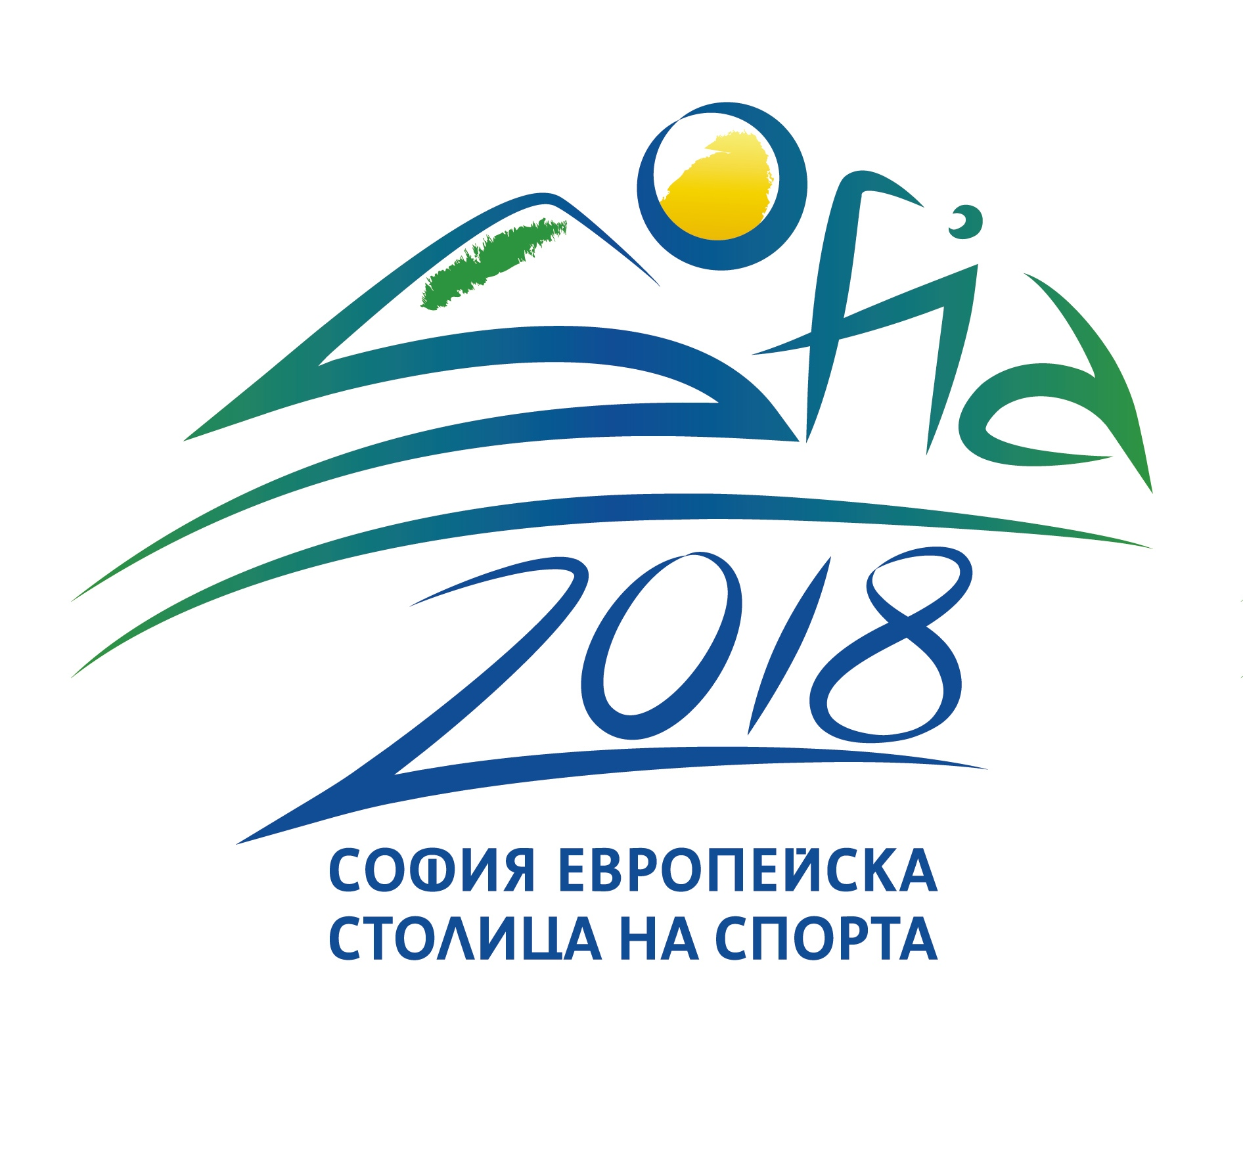

П Р О Г Р А М А
ЗА РАЗВИТИЕ НА ДЕТСКО-ЮНОШЕСКИЯ СПОРТ НА ТЕРИТОРИЯТА НА СТОЛИЧНА ОБЩИНА ЗА 2017 г.

ФОРМУЛЯР ЗА ОЦЕНЯВАНЕ

I. АДМИНИСТРАТИВНА ПРОВЕРКА

Вх. № .....................................................................................................................................
Спортен клуб:......................................................................................................................

Технически изсквания |  | ДА | НЕ
1. | Формуляр  - формат/ магнитен носител  - срок на подаване  - допустима сума за финансиране при кандидатстване  - осигуряване на съфинансиране и наличие на собствени средства в размер до 10 % от общата стойност на проектната дейност  - начин на попълване – резюме, обосновка, цели и задачи, финансови параметри, съгласно изисквания на Програмата
2. | Спортен клуб по вид спорт  - съгласно гл. V, чл. 1 от Правилата на Програмата – „олимпийски видове спорт” – посочени в електронната страницата на БОК  - колективен вид спорт  - индивидуален вид спорт  - развива дейността си на територията на Столична община – гл. III, т.3 от Правилата на Програмата
Документи от Министерство на Правосъдието и Софийски градски съд

1. | Копие на Удостоверение за вписване в Централния регистър на ЮЛНЦ на Министерството на правосъдието, не по-късно от 3 /три/ години от датата на кандидатстване
2. | Копие от съдебно решение за Регистрацията по закона за юридическите лица с нестопанска цел, заверен с подпис и печат на водещата институция
3. | Удостоверение за актуално състояние, издадено от Софийски градски съд, не по-рано от шест месеца, преди договорните взаимоотношения
4. | Регистрацията по БУЛСТАТ
Документи, съгласно ДОПК

5. | Удостоверения по чл. 87, ал. 6 от Данъчно – осигурителния процесуален кодекс /ДОПК/ за липса на парични задължения към държавата /от НАП/ към датата на подаване на проектното предложение
6. | Удостоверения по чл. 87, ал. 6 от Данъчно – осигурителния процесуален кодекс /ДОПК/ за липса на парични задължения и платени данъци към Столична община към датата на подаване на проектното предложение
7. | Нямат задължения към СО по предходни договори, т.е. проекти по Програма за развитие на ФВС – съгласно гл. V, т.3.4
Документи от ММС и Национална Федерация

8. | Копие от регистрация в Националния регистър на спортните организации в Република България към Министерство на младежта и спорта – не по-късно от 2 / две/ години/ от датата на кандидатстване
9. | Копие от Решение на Общото събрание или на Управителния съвет за приемането на спортния клуб за член на спортната организация/ Национална Федерация
10. | Информация – свободен текст за липса на задължения / влезли договорни взаимоотношения/ от Министерството на младежта и спорта
11. | Документ от съответната спортна Федерация, удостоверяващ дейността на ДЮШ в последните 2 / две/ години и участия на спортния клуб в прояви от спортния календар на НФ
12. | Заверяване на проектната дейност или становище на Националната Федерация за проектната дейност
13. | Копие от Протокол/ препис - извлечение на Управителния съвет на клуба за кандидатстване по Програмата с проект към СО
Други документи

14. | Копие на договор, удостоверяващ правото на спортния клуб за ползване на спортен обект
15. | Копие от Договори със спортно-педагогическите кадри, които ще провеждат педагогическата дейност, за която кандидатства клубът
16. | Служебна бележка от банката за актуалността на банкова сметка на спортния клуб за 2017 година
Проектното предложение покрива всички критерии за административно съответствие и се допуска до оценка
Становище:
Проектът отговаря /не отговаря на изискванията на Програмата
/вярното се подчертава/

Забележка:

Дата: Подпис: ...................................................

/ Председател на Експертна комисия /

Подпис: ...................................................
/ експерт административна проверка /

Втори етап
/ екип за административна проверка/

П Р О Г Р А М А
ЗА РАЗВИТИЕ НА ДЕТСКО-ЮНОШЕСКИЯ СПОРТ НА ТЕРИТОРИЯТА НА СТОЛИЧНА ОБЩИНА ЗА 2017 г.

ФОРМУЛЯР ЗА ОЦЕНЯВАНЕ

Наименование на спортен клуб
/по съдебно решение/
Колективен спорт | Индивидуален спорт

- ОЦЕНКА ЗА СЪОТВЕТСТВИЕ

Преки участници по проекта, съгласно приложение за колективни и индивидуални спортове / таблица № 1 - № 2/
Спортуващи деца и младежи, с които се е провеждал тренировъчен процес, минимум 5 пъти седмично за 2016 г.
- деца до 10 години
- момчета и момичета от 10 до 14 години
- юноши и девойки от 14 до 16 години
- младежи и девойки от 16 до 18 години
Картотекирани спортуващи деца и младежи по възрастови групи за 2016 г.
- деца до 10 години
- момчета и момичета от 10 до 14 години
- юноши и девойки от 14 до 16 години
- младежи и девойки от 16 и 18 години
Брой спортуващи деца и младежи по възрастови групи до 18 години, участвали в Държавни първенства през 2016 година
- деца до 10 години
- момчета и момичета от 10 до 14 години
- юноши и девойки от 14 до 16 години
- младежи и девойки от 16 и 18 години
Брой спортуващи деца и младежи до 18 години, участвали в национални купи и турнири проведени от спортната федерация а през 2016 година
- деца до 10 години
- момчета и момичета от 10 до 14 години
- юноши и девойки от 14 до 16 години
- младежи и девойки от 16 и 18 години

Брой спортуващи деца и младежи до 18 години, участвали в прояви организирани от Столична община през 2016 година
- деца до 10 години
- момчета и момичета от 10 до 14 години
- юноши и девойки от 14 до 16 години
- младежи и девойки от 16 и 18 години
Брой спортуващи деца и младежи до 18 години, участвали в
прояви организирани от спортния клуб през 2016 г.
- деца до 10 години
- момчета и момичета от 10 до 14 години
- юноши и девойки от 14 до 16 години
- младежи и девойки от 16 и 18 години
Брой спечелни медали и призови места /до 8-мо място/ от Държавни първенства проведени през 2016 г.
- деца до 10 години
- момчета и момичета от 10 до 14 години
- юноши и девойки от 14 до 16 години
- младежи и девойки от 16 и 18 години
Брой спортуващи деца и младежи до 18 години включени в националните отбори за юноши младша и старша възраст и кадети и кадетки
- кадети/кадетки
- юноши младша възраст
- юноши и девойки старша възраст
- младежи и девойки до 18 г.
Брой спечелени медали и призови места /до 8-мо място/ от
международни прояви проведени през 2016 г. и включени в
международния спортен календар на спортната федерация
- кадети/кадетки
- юноши младша възраст
- юноши и девойки старша възраст
- младежи и девойки до 18 г.
Брой треньори, работещи със спортисти до 18 години
Брой длъжностни лица, работещи с децата и юношите в Спортния клуб
Брой спортуващи деца и младежи до 18 години включени в националните отбори за мъже и жени през последните две години
Брой подготвителни възрастови групи
и брой деца включени в тях
Провеждане на спортни занимания с деца в риск
Общо:

Подпис: ...................................................

Председател на комисия

Трети етап
/ Решение на Експертна комисия/
- ОЦЕНКА ЗА ЕФЕКТИВНОСТ
Капацитет на СК | Максимален брой точки | Оценка на експертната комисия
1. Опит в изпълнение на спортни дейности, сходни на тези, включени в проектното предложение | 2 т.
2.Спортна база - договори за наем, спортно техническо обезпечаване | 5 т.
3. Партньорство с други институции и организации за реализиране на проекта | 2 т.
Обосновка и организация на дейностите по Проекта за 2017 г. | Максимален брой точки | Оценка на експертната комисия
- Подготовка на деца и младежи от детско-юношеската школа | 5 т.
- Участие на ДЮШ в до 3 прояви, включени в държавния спортен календар на съответната спортна федерация | 5 т.
- Организиране и провеждане на спортни прояви, които не са включени в държавния спортен календар на съответната спортна федерация – до 2 прояви, с участието на не по – малко от 3 спортни клуба / ДЮШ/ | 10 т.
- Участие в до 2 международни прояви, които са залегнали в спортния календар на съответната международна спортна организация и за които няма осигурено финансиране от Национална Федерация, ММС | 5 т.
- Организиране на кампании за включване на деца и ученици в дейности на спортния клуб – селекция, мотивация и възможност за участие на нови участници - мотивиране на треньори за провеждане и организиране на допълнителни занимания, демонстрации, спортни прояви  - брой събития и дейности, които планира клуба по Програма „София – Европейска столица на спорта – 2018 ” за периода на кандидатстване  - брой включени нови участници – деца и младежи в детско –юношеската школа за проектния период | 10 т.
Материално техническо оборудване / МТО/ – стимулиране на деца и младежи от ДЮШ чрез осигуряване на спортна екипировка, спортни пособия и друго оборудване, подпомагащо ефективната подготовка и тяхното развитие | 5 т .
Наеми и консумативи за ползване на спортни бази и спортни съоръжения | 5 т .
Стимулиране на спортисти и треньори, включени в дейността на детско-юношеската школа, но не повече от 20% от одобрените средства по проекта, чрез представяне на граждански договори или анекси към сключени трудови договори за допълнително възнаграждение. Финансирането на стимулираните спортисти и треньори трябва да е свързано с дейността по проекта | 5 т.
Оценка за ефективност
Оценка за съответствие
Всичко:

Подпис: ...................................................
Председател на ЕК

- ФИНАНСОВА ОБОСНОВКА

 | РАЗМЕР НА СРЕДСТВА ПО ДЕЙНОСТИ | Искани средства | Одобрени средства
1 | Подготовка на деца и младежи от ДЮШ
2 | Участие на ДЮШ в до 3 прояви, включени в държавния спортен календар на съответната спортна федерация
3 | Организиране и провеждане на спортни прояви, които не са включени в държавния спортен календар на съответната спортна федерация
4 | Участие в до 2 международни прояви, които са залегнали в спортния календар на съответната международна спортна организация и за които няма осигурено финансиране от Национална Федерация, ММС
5 | Организиране на кампании за включване на деца и ученици в дейности на спортния клуб – селекция, мотивация и възможност за участие на нови участници - мотивиране на треньори за провеждане и организиране на допълнителни занимания, демонстрации, спортни прояви  - брой събития и дейности, които планира клуба по Програма „София – Европейска столица на спорта – 2018 ” за периода на кандидатстване  - брой включени нови участници – деца и младежи в детско - юношеската школа за проектния период
6 | Материално техническо оборудване - стимулиране на деца и ученици от детско-юношеските школи чрез осигуряване на спортна екипировка, спортни пособия и друго оборудване, подпомагащо ефективната подготовка и тяхното спортно развитие.
7 | Наем и консумативи за ползване на спортни бази и спортни съоръжения
8 | Стимулиране на спортисти и треньори, включени в дейността на детско-юношеската школа, но не повече от 20% от одобрените средства по проекта, чрез представяне на граждански договори или анекси към сключени трудови договори за допълнително възнаграждение. Финансирането на стимулираните спортисти и треньори трябва да е свързано с дейността по проекта.
 | ВСИЧКО:
РАЗМЕР НА ПРЕДВИДЕНИ СОБСТВЕНИ СРЕДСТВА ПО ДЕЙНОСТИ
/минимум 10% от общия размер/
 | Всичко:

Предложение:

Подпис: ...................................................
Председател на ЕК

